[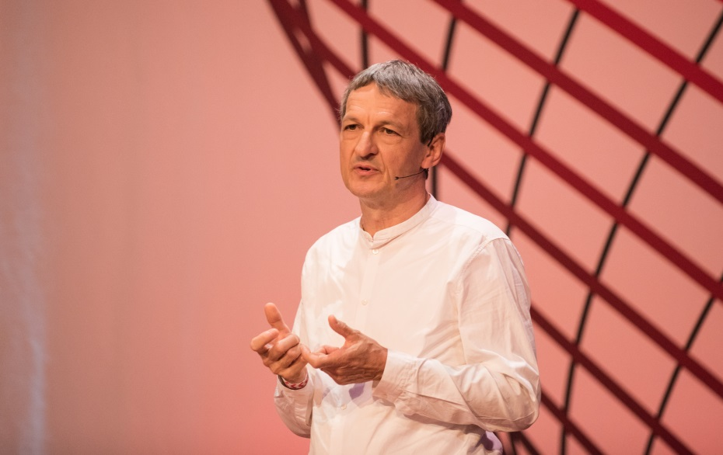](https://www.google.nl/url?sa=i&rct=j&q=&esrc=s&source=images&cd=&cad=rja&uact=8&ved=2ahUKEwivrLb3ucXgAhVhMewKHdHeCAMQjRx6BAgBEAU&url=https://www.brainwash.nl/bijdrage/psychoanalyticus-paul-verhaeghe-als-je-lichaam-begint-te-protesteren&psig=AOvVaw26n9Zp6nFQN6kXHChe7Aj5&ust=1550584753396157)

Je bent om 17.00 uur welkom voor een maaltijd

De lezing van Paul Verhaeghe start om 18.00 uur.

Geef je vóór 9 april op bij [agnes.hagenbeek@eleos.nl](mailto:agnes.hagenbeek@eleos.nl) o.v.v.

* Ik maak wel/niet gebruik van de maaltijd.
* Ik kom alleen naar de lezing.

*Het bijwonen van de lezing levert 2 identiteitspunten in aNewSpring.*

**“Identiteit in deze tijd!”**

**Psychoanalyticus prof. Dr. Paul Verhaeghe** geeft over dit thema een lezing.

**Dinsdag 16 april 2019**

18.00-20.30 uur

Kliniek de fontein, Bosch en Duin

Paul Verhaeghe is een Belgisch [hoogleraar](https://nl.wikipedia.org/wiki/Hoogleraar) [klinische psychologie](https://nl.wikipedia.org/wiki/Klinische_psychologie) en psychoanalyse en publiceerde

meer dan tweehonderd artikelen en verscheidene boeken.

Lees het artikel Paul Verhaeghe.pdf,

dan wil je deze refereerbijeenkomst niet missen.

Na de lezing gaan we in groepjes uit elkaar om na te denken over de vraag wat de lezing hen persoonlijk te zeggen heeft; voor persoonlijk functioneren, en omgaan met patiënten / cliënten.